# Лабораторная работа №4

**Знакомство с программой Cisco Packer Tracer. Создание локальной сети**

**Тема:** Создание локальной сети с использованием концентратора и статической IP-адресации в Cisco Packet Tracer 8.2.1

**Цель работы:**

• Освоить базовые приёмы работы в Cisco Packet Tracer.  
• Научиться собирать простую локальную сеть (LAN) с использованием концентратора (Hub).  
• Настроить статическую IP-адресацию на компьютерах и сервере.  
• Проверить корректность работы сети с помощью команд ping и Simulation Mode.

## Понятие локальной вычислительной сети (LAN)

Локальная вычислительная сеть (LAN, Local Area Network) — это система, объединяющая компьютеры, серверы и другие устройства в пределах ограниченной территории: офисного здания, учебного класса, дома. LAN позволяет пользователям обмениваться файлами, работать с общими ресурсами, печатать на сетевых принтерах и выходить в Интернет через единый канал.  
Главная особенность локальных сетей заключается в их высокой скорости и низкой задержке по сравнению с глобальными сетями. Обычно в LAN применяются технологии Ethernet или Wi-Fi. На практике Ethernet широко используется благодаря своей надёжности, простоте и низкой стоимости оборудования.  
В современном мире локальные сети — это основа любой информационной инфраструктуры. Даже когда пользователи выходят в Интернет, сначала они подключаются именно к своей локальной сети.

## IP-адресация: зачем она нужна?

Каждое устройство в сети должно обладать уникальным идентификатором, который позволяет другим участникам находить его и передавать данные именно ему. Таким идентификатором является IP-адрес. Можно провести аналогию с почтовыми адресами: если бы у домов не было номеров и улиц, почтальон не смог бы доставить письмо нужному получателю. Точно так же в компьютерной сети без IP-адреса пакеты не смогли бы дойти до адресата.  
IP-адрес — это числовое значение, которое состоит из двух частей: идентификатора сети и идентификатора хоста. Первая часть указывает, к какой сети принадлежит устройство, а вторая — какой именно это узел внутри сети.

## Статическая и динамическая IP-адресация

Существует два основных способа назначения IP-адресов: статическая и динамическая адресация.  
1. Статическая адресация предполагает, что администратор вручную назначает каждому устройству уникальный IP-адрес. Такой подход удобен в небольших сетях или для ключевых устройств, таких как серверы и сетевые принтеры, где важно, чтобы адрес всегда оставался одним и тем же. Однако при большом количестве устройств ручное назначение адресов становится трудоёмким и повышает вероятность ошибок.  
2. Динамическая адресация реализуется с помощью специального сервиса — DHCP (Dynamic Host Configuration Protocol). DHCP-сервер автоматически назначает IP-адреса подключающимся устройствам из заранее заданного пула. Преимущество этого метода заключается в удобстве и гибкости: администратору не нужно вручную настраивать каждый компьютер, а адреса могут автоматически перераспределяться по мере необходимости.

## Основные команды для работы с сетями

Для проверки корректности работы сети и диагностики проблем используются специальные команды. Они доступны как в операционных системах Windows и Linux, так и в симуляторе Cisco Packet Tracer:  
• ping <ip-адрес> — проверка доступности устройства в сети. Команда отправляет на целевой компьютер специальные пакеты (ICMP Echo Request) и получает ответы (ICMP Echo Reply). Если ответы приходят, значит, соединение установлено.  
• tracert (Windows) или traceroute (Linux) <ip-адрес> — отображает маршрут прохождения пакета до указанного узла. Это полезно для понимания того, через какие устройства проходит трафик и на каком этапе может возникнуть сбой.  
• ipconfig (Windows) или ifconfig / ip addr (Linux) — отображает текущие настройки сетевых интерфейсов устройства: IP-адрес, маску подсети, шлюз по умолчанию. Эта команда часто используется для проверки, правильно ли настроена адресация.  
• arp -a — выводит ARP-таблицу, в которой содержатся соответствия IP-адресов и MAC-адресов. Это важно для понимания того, как сетевой уровень взаимодействует с канальным уровнем модели OSI.

## Топология сети

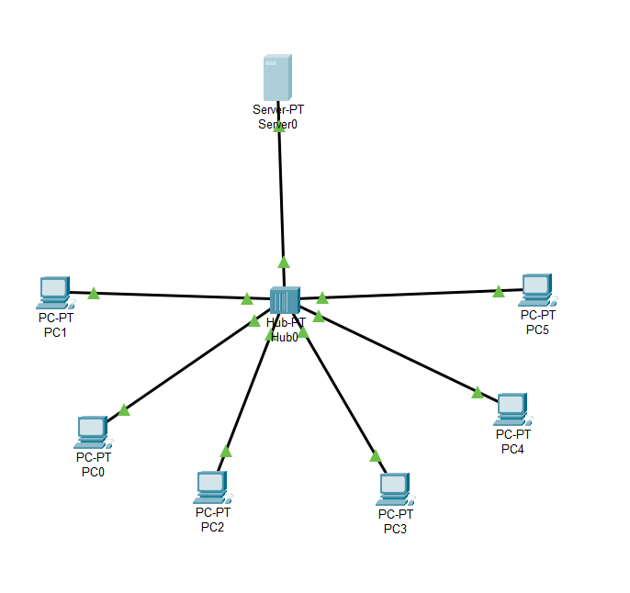

Рисунок 1. Топология сети в Cisco Packet Tracer

## 3. Оборудование

• 1 × Server-PT  
• 6 × PC-PT  
• 1 × Hub-PT (8 портов)  
• 7 × кабель Copper Straight-Through

## 4. План работы

### Шаг 1. Построение топологии

1. Запустите Cisco Packet Tracer 8.2.1.  
2. Разместите на рабочем поле:  
 - один Server (Server-PT),  
 - шесть PC (PC-PT),  
 - один Hub (Hub-PT).  
3. Соедините все устройства с хабом кабелями Copper Straight-Through. Подключайте ПК и сервер в интерфейсы Fa0 и Fa1 у хаба.

### Шаг 2. Назначение IP-адресов

Задаём статические адреса в подсети 192.168.10.0/24:

|  |  |  |
| --- | --- | --- |
| Устройство | IP-адрес | Маска подсети |
| Server | 192.168.10.1 | 255.255.255.0 |
| PC1 | 192.168.10.2 | 255.255.255.0 |
| PC2 | 192.168.10.3 | 255.255.255.0 |
| PC3 | 192.168.10.4 | 255.255.255.0 |
| PC4 | 192.168.10.5 | 255.255.255.0 |
| PC5 | 192.168.10.6 | 255.255.255.0 |
| PC6 | 192.168.10.7 | 255.255.255.0 |

Настройка IP (пример для PC1):  
1. Кликните по PC1 → вкладка Desktop → IP Configuration.  
2. Введите IP: 192.168.10.2, маску: 255.255.255.0.  
3. Поле Default Gateway оставить пустым (шлюза нет).  
4. Повторите для остальных устройств по таблице.

### Шаг 3. Проверка связи

1. На PC1 откройте Command Prompt и выполните:  
 *ping 192.168.10.1* (проверка связи с сервером).  
2. Попробуйте *ping* от PC2 до PC6. Все ответы должны быть Reply from...

### Шаг 4. Проследить процесс передачи простого PDU (P) пакета между сервером и одним из компьютеров, между двумя различными компьютерами. Пояснить путь прохождения пакета.

### Для выполнения этого пункта лабораторного задания следует в дополнительной панели инструментов выбрать «Добавить простой PDU» (рис. 2).

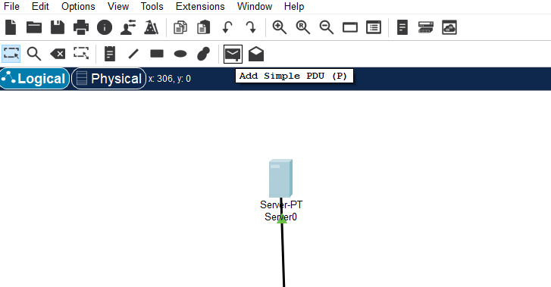

Рисунок 2. Кнопка «Добавить простой PDU» на доп. панели

### Щелчком левой кнопки мыши выбрать вначале отправителя, а затем – получателя. При правильной настройке в окне «Переданные пакеты» появится новая запись со статусом «успешно», как показано на рис. 3.

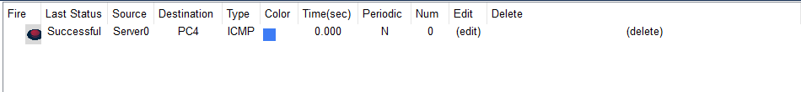

Рисунок 3. Успешная пересылка пакета

Далее следует перейти в режим симуляции. В окне, выделенным красным, (рис. 4) можно проследить пути прохождения пакета. Ползунком ниже можно регулировать скорость анимации прохождения пакета. Нажатием кнопки «Захват/вперед» проследить путь прохождения пакета от отправителя к получателю и обратно.

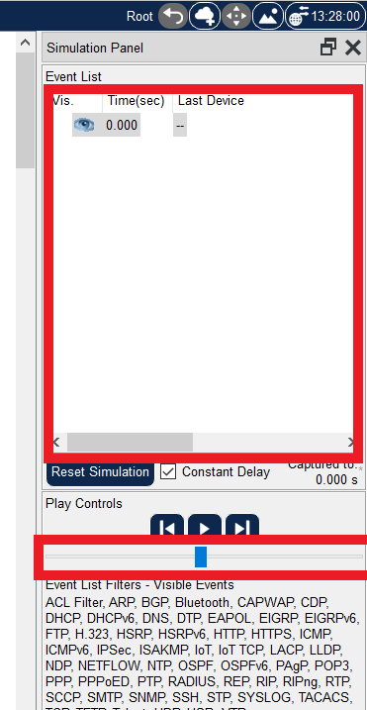

Рисунок 4. Режим «Симуляция»

**Шаг 5.** На схеме сети заменить концентратор коммутатором и повторить п. 4.

## 5. Контрольные вопросы

1. В чём отличие концентратора (Hub) от коммутатора (Switch)?  
2. Почему все устройства в сети могут обмениваться данными без маршрутизатора?  
3. Что произойдёт, если два ПК одновременно отправят данные через Hub?  
4. Зачем нужна маска подсети?